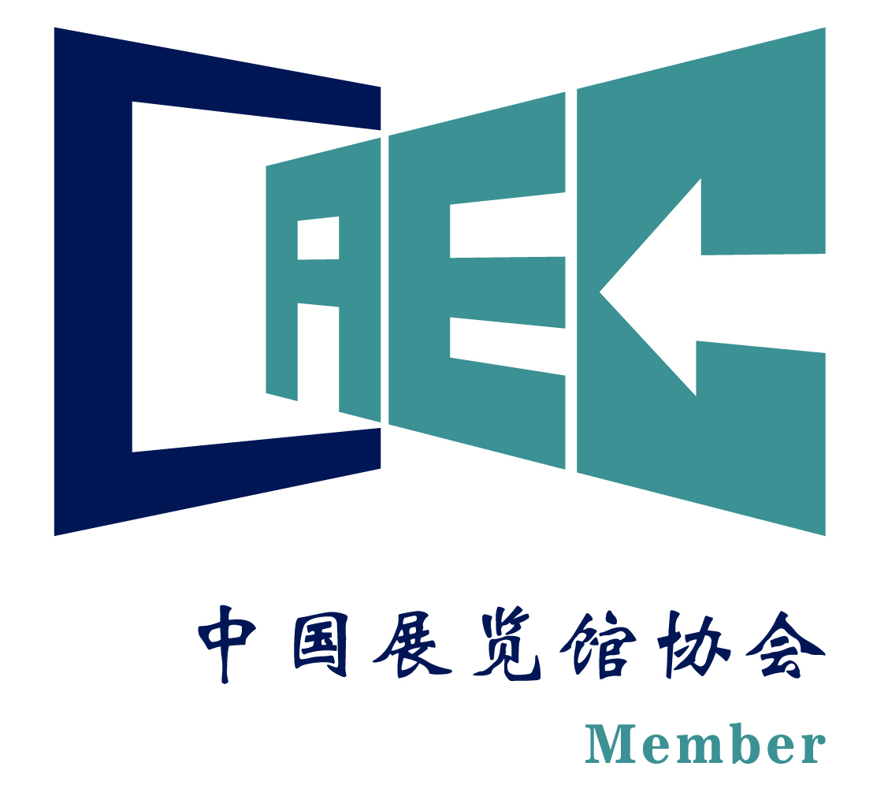
附件1：

中国展览馆协会

China Association For Exhibition Centers

中国展览馆协会会员名录信息表
单位名称（中文）
单位名称（英文）
办公地址（中文）
办公地址（英文）
邮编
网址
主要负责人 | 姓名（中文） |  | 职务（中文）
主要负责人 | 姓名（英文） |  | 职务（英文）
主要负责人 | 电话 |  | 传真
主要负责人 | 手机 |  | 邮箱
与协会联系人 | 姓名（中文） |  | 职务（中文）
与协会联系人 | 姓名（英文） |  | 职务（英文）
与协会联系人 | 电话 |  | 传真
与协会联系人 | 手机 |  | 邮箱
单位简介
（中英文）
备注：
- 每家单位简介内容中英文合计不超过500字，如无英文简介可不填。如简介格式不符合要求，展协秘书处保留编辑、整理该单位简介的权利。
- 为确保准确无误，请将内容通过电子邮件发送到邮箱：caec2011@126.com

